Physique-chimie au LP

Niveau CAP

Activité : Accompagnement personnalisé

1. Présentation

|  |
| --- |
| **Thème** : PHYSIQUE, acoustique |
| **Partie** : comment caractériser et exploiter un signal sonore ? |
| **Connaissances et capacités exigibles** :  Connaissances : Savoir qu’un son se caractérise par sa fréquence et son niveau d’intensité exprimé en décibels. Capacités : Caractériser un son par sa fréquence et son niveau d’intensité acoustique  Savoir qu’un son se caractérise par sa fréquence et son niveau d’intensité exprimé en décibels.  Mettre en œuvre une chaine de transmission d’informations par canal sonore  Exploiter une échelle de niveau d’intensité acoustique |
| **Compétence(s) dominante(s) de la démarche scientifique et capacité(s) associée(s)** :  **S'APPROPRIER** : Rechercher extraire et organiser l’information.  **ANALYSER / RAISONNER** : Expliquer  **RÉALISER** : Représenter (tableau, graphique…). Suivre un protocole.  **COMMUNIQUER** : Rédiger une réponse |
| **Type d’activité** *: Analyse de documents, activité expérimentale* |
| **Activité ponctuelle ou séquence ?** *ponctuelle* |
| **Durée estimée :** *1h30 minutes* |
| **Mots clefs** : pollution sonore, communication des baleines, transmission phonique en milieu marin, fréquence sonore |
| **Auteur** :  Groupe de réflexion physique-chimie LP 2022 |

1. Fiche professeur

Activité : Impact du bruit d’origine humaine sur la faune marine.

1. Type d’activité et démarche pédagogique

Exploitation de documents.

Prise de conscience citoyenne.

1. Situation de l’activité dans la progression

Chapitre « acoustique », fin de chapitre

1. Pré-requis du cycle 4

Lecture de graphique.

1. Conseils de mise en œuvre (*type de* *salle, matériel nécessaire, outils numériques, classe entière ou groupe…)*

Activité mêlant analyse de textes, évaluation via un qcm pronote (fourni aussi en version papier) et activité expérimentale (document 8).

L’activité expérimentale n’est pas obligatoire.

Matériel : un GBF, un haut-parleur, un interrupteur, des fils, un sonomètre, une console d’enregistrement

1. Nature et support de la production attendue

Feuille à compléter. Activité expérimentale à réaliser.

1. Ressources

Source internet : « Mission TARA »

1. Prolongement envisagé

Débat : pourquoi la pollution sonore des océans est-elle si mal connue ?

Calcul : vitesse de propagation du son dans l’eau et hors de l’eau (notions vues au cycle 4)

1. Fiche Elève, déroulement

Impact du bruit d’origine humaine sur la faune marine

Objectifs *(compétences, connaissances et capacités)*

|  |  |
| --- | --- |
| Notions et contenus | Connaissances et capacités exigibles |
| Pollution sonore, communication des baleines, transmission phonique en milieu marin, fréquence sonore | Connaissances : Savoir qu’un son se caractérise par sa fréquence et son niveau d’intensité exprimé en décibels.  Capacités : Caractériser un son par sa fréquence et son niveau d’intensité acoustique  Savoir qu’un son se caractérise par sa fréquence et son niveau d’intensité exprimé en décibels.  Mettre en œuvre une chaine de transmission d’informations par canal sonore  Exploiter une échelle de niveau d’intensité acoustique |

CONTEXTE DE L’ACTIVITÉ

Les résultats de la mission TARA

CONSIGNE(S)

Lire attentivement les documents. Ne pas hésiter à surligner les mots, groupe de mots ou phrases importantes.

***Travail attendu : Répondre aux questions, et au final à la problématique.***

***Problématique : En quoi les pollutions sonores marins impactent-elles les grands mammifères marins ?***

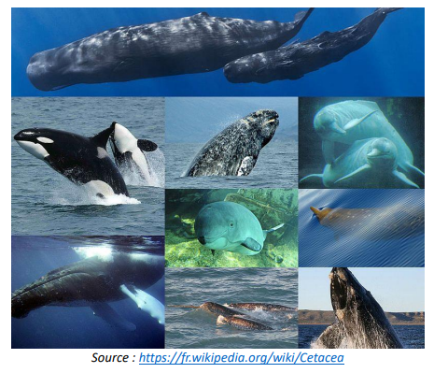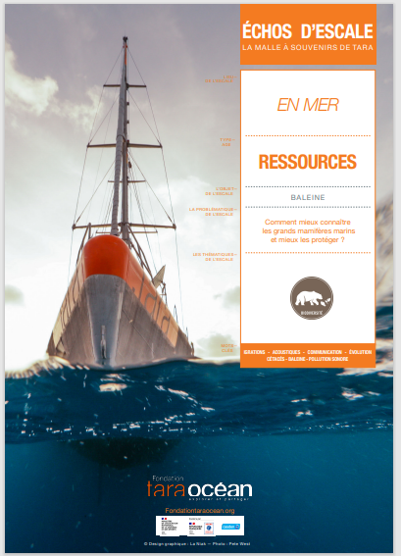

Corpus de documents (modifiés d’après Fondation Tara Océan)

Document 1 : Les sons d’origine humaine dans l’environnement marin

Il existe dans l’environnement marin une quantité de bruits naturels : le vent, les vagues, les tremblements de terre, les sons émis par les organismes vivants, ….

Cet environnement sonore naturel est complété et souvent masqué par les sons d'origine humaine, issus de multiples origines, que l’on peut classer ainsi :

* Le trafic maritime : principale source de sons d'origine humaine dans les océans. Les navires génèrent un bruit situé dans les basses fréquences.
* Sonars militaires : ils permettent de détecter et de localiser des sous-marins sur plusieurs dizaines à centaines de kilomètres.
* Sonars civils : Les sondeurs « commerciaux » sont utilisés pour la pêche, la navigation commerciale et de plaisance, l'industrie offshore, l'océanographie, l'hydrographie, l'intervention sous-marine ... Rien qu’aux USA, il y a 17 millions de bateaux équipes de sondeurs mono-faisceaux.
* L'appareillage répulsif : Les appareils « répulsifs » dont le principe est l’utilisation des sons comme moyen d'éloigner les mammifères marins des opérations ou engins de pêche.

Document 2 : Évolution des populations, espèces menacées

La plupart des espèces de cétacés figurent sur les listes d’espèces menacées. Les populations des baleines et cachalots ont été affectées drastiquement par 150 ans d’exploitation intensive.

Il existe différentes causes de mortalité liées à l’activité humaine : la chasse, la pêche, les risques de collision avec le trafic maritime, l’écotourisme sous la forme de contact direct et les perturbations sonores d’origine humaine qui sont probablement à l’origine d’échouages.

Document 3 : Impact du bruit d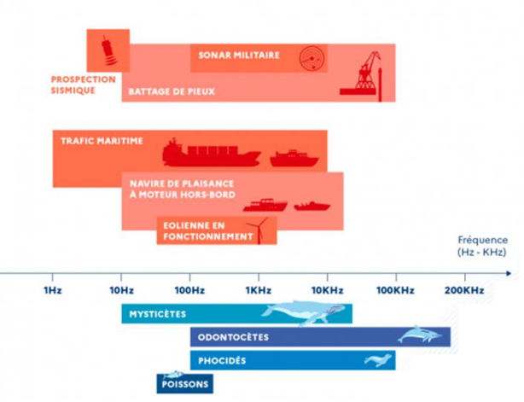’origine humaine sur la faune marine

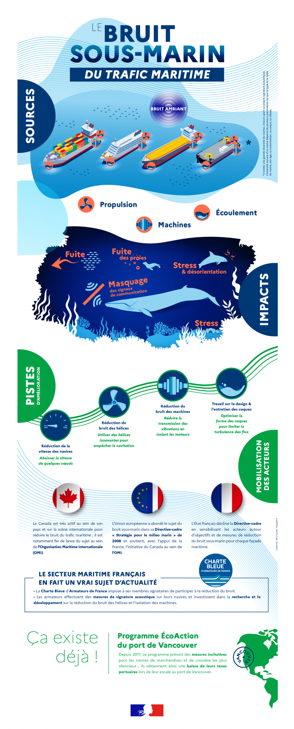Document 4 : Impact du bruit du trafic maritime sur les animaux marins

Document 5 : Signaux acoustiques chez les cétacés

Les cétacés utilisent les sons pour :

- Communiquer entre eux au moyen de vocalisations, plutôt à basse fréquence mais de spectre très variable selon les espèces ;

- Reconnaître et exploiter l'environnement naturel ou artificiel, à la manière d’un sonar passif : bruit de déferlement et proximité de la cote, interception de signaux des prédateurs et des proies, bruit de banquise, etc. ;

- Détecter activement proies et obstacles, à la manière d’un sonar actif avec détection, localisation, identification par émission de clicks d'écholocalisation à très haute fréquence : cette fonction semble n’exister que chez les odontocètes*.

* dérive du terme grec Odontos signifiant « dents », en référence à leurs mâchoires munies de dents. Ce sont les dauphins, les cachalots, les orques, les marsouins, les baleines à bec …

Document 6 : visualisation en fréquence analyse spectrale d’un chant de baleine (« song 2 », **Eastern Australia 2009**)

Lien : https://journals.plos.org/plosone/article/file?type=supplementary&id=10.1371/journal.pone.0079422.s002

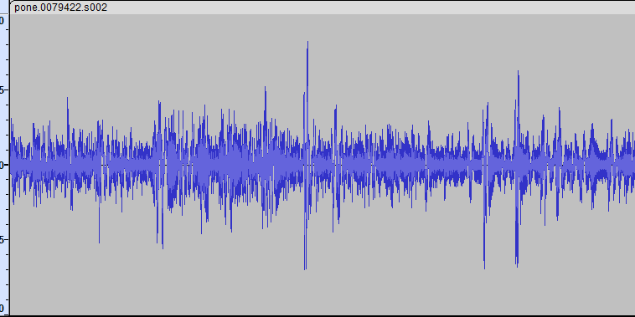



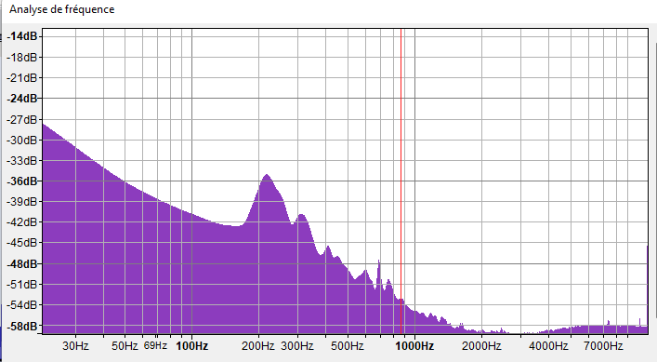

Document 7 : « 52 Hz »

« Dans le Pacifique nord, une baleine baptisée « 52 Hz » nage seule depuis plus de 20 ans. Elle chante, lance des appels, mais n'est probablement pas comprise par ses congénères, car elle chante trop aigu. » (modifié de [www.futura-sciences.com](http://www.futura-sciences.com/)).

Document 8 : Protocole de mesure de la fréquence d’un son.

Matériel : un GBF, un haut-parleur, un interrupteur, des fils, un sonomètre, une console d’enregistrement.

Protocole :

- Régler le GBF pour qu’il génère une tension sinusoïdale de fréquence 52 Hz.

- Positionner le sonomètre à 5 cm de la source en direction de celle-ci.

- Réaliser l’enregistrement sur 15 ms.

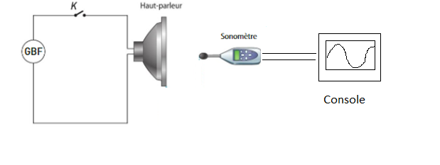

- vérifier la qualité du son restitué par le HP.

QCM, à compléter sur pronote ou en format papier :

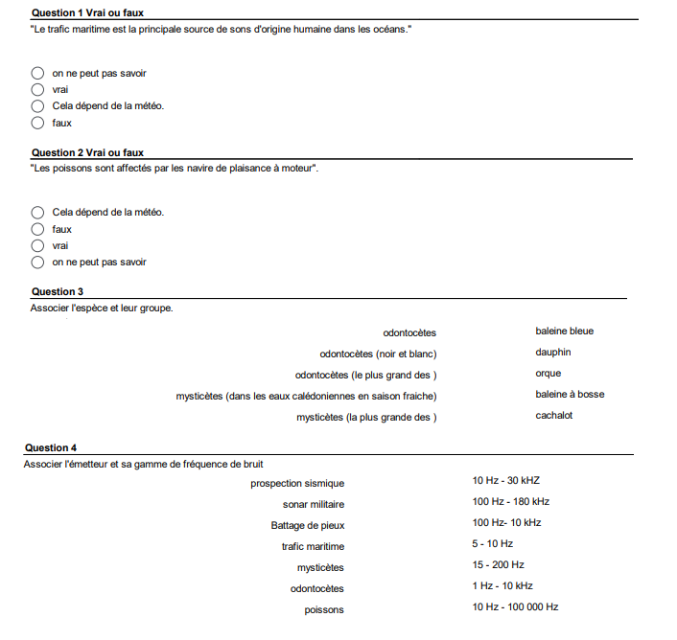

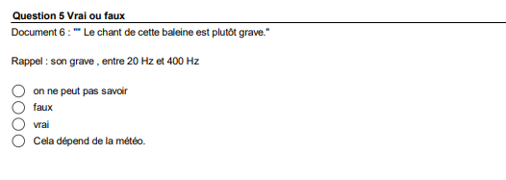

**TRAVAIL À EFFECTUER**

1. Identifier les différents rôles du son dans le mode de vie des cétacés
2. Lire les fréquences du chant de la baleine s2, repérer le maximum de la courbe et proposer si le son généré est plutôt grave, médium ou aigu. (document 6)
3. (Activité expérimentale) Reproduire la fréquence moyenne de la baleine « 52 Hz » (documents 7 et 8). Comparer le avec le chant de la baleine S2.
4. Identifier les différentes sources de pollution sonore
5. Les cétacés modifient leur comportement pour s’adapter aux changements sonores de leur environnement. Identifier les différents impacts de la pollution sonore à court et long terme sur les cétacés
6. 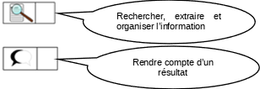Répondre au QCM pronote (version papier page suivante)
7. 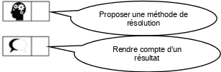Quelles pourraient être les solutions possibles pour limiter l’impact des nuisances sonores sur les cétacés ? Connaissez-vous un exemple calédonien ?

**Éléments de correction**

